**Муниципальное казенное общеобразовательное учреждение**

**Шелеховская средняя общеобразовательная школа**

**МОБИЛЬНЫЙ КЛАСС**

**НА УРОКАХ РУССКОГО ЯЗЫКА**

**И ЛИТЕРАТУРЫ**

Из опыта работы учителя русского языка и литературы

МКОУ Шелеховской СОШ

Крупской Светланы Анатольевны

РМС учителей русского языка и литературы

г. Тайшет, 06.11. 2014 г.

В феврале 2013 года в нашу школу поступил учебно-лабораторное оборудование - мобильный компьютерный класс.Это беспроводной аппаратно-программный комплекс, не требующий защищенного помещения, особых условий по электропитанию, свободно перемещаемый, как по территории образовательного учреждения, так и за его пределами. В состав мобильного компьютерного класса входит:

1. тележка-сейф, в которой хранятся 14 ученических ноутбуков и 1 учительский. Эта тележка на колесах, ее можно передвигать по территории класса и даже школы. В этой тележке ноутбуки заряжаются. Она замыкается. Преимущество: нет проводов, поэтому не за что случайно зацепиться и получить травму или испортить оборудование;

В качестве недостатка я бы отметила массу данного сейфа, примерно 42 кг. Одна я не могу его передвигать по классу, а тем более не могу выкатить через порог. Поэтому было принято решение, что тележка будет стоять на одном месте. Тем более для постоянной зарядки ноутбуков необходимо подключение к розетке.

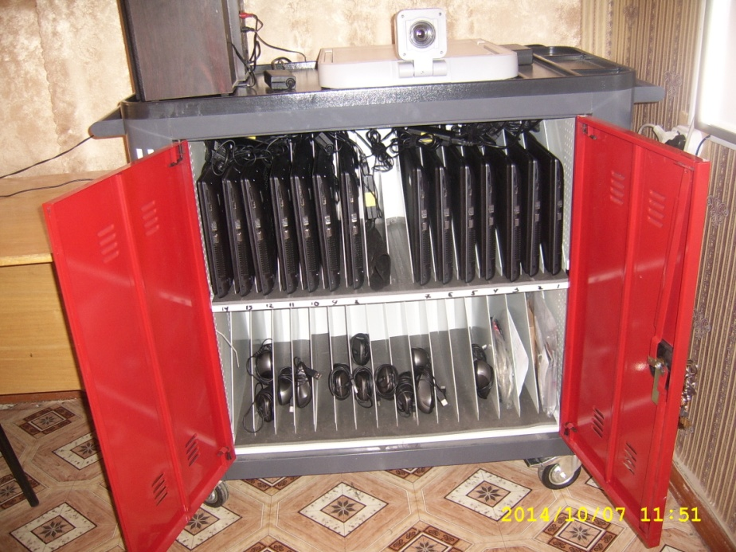

2. Интерактивная доска. Интерактивные доски стремительно входят в нашу жизнь, Чтобы работать с интерактивной доской, нужно подсоединить ее к ноутбуку, а компьютер в свою очередь соединить с проектором. После подключения доска начинает работать как активный компьютерный монитор большого размера. Маркером можно делать на ней цветные пометки, а можно использовать его и в качестве «мыши».

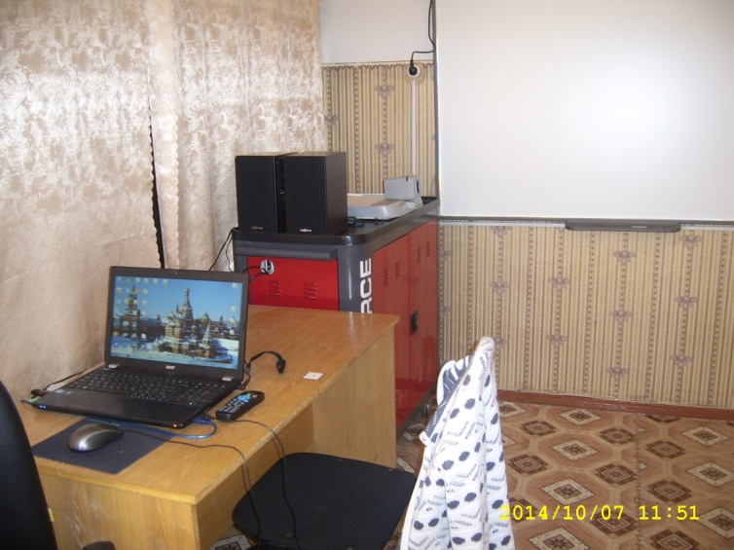

**3.** Проектор для работы с интерактивной доской.

Нам повезло: у нас короткофокусный проектор, который крепится над доской на коротком держателе к стене. При таком креплении на доску не отбрасывается тень от пользователя.

4. Документ-камера. Экономичное и удобное в использовании обучающее устройство. Документ-камера складывается и становится меньше, её удобно переносить из кабинета в кабинет. Очень удобна в работе: необходимо разместить учебные материалы под камерой, подсоединить камеру к проектору и можно приступать к работе! Она позволяет выделять определенные детали учебного материала, делая более наглядным их объяснение.

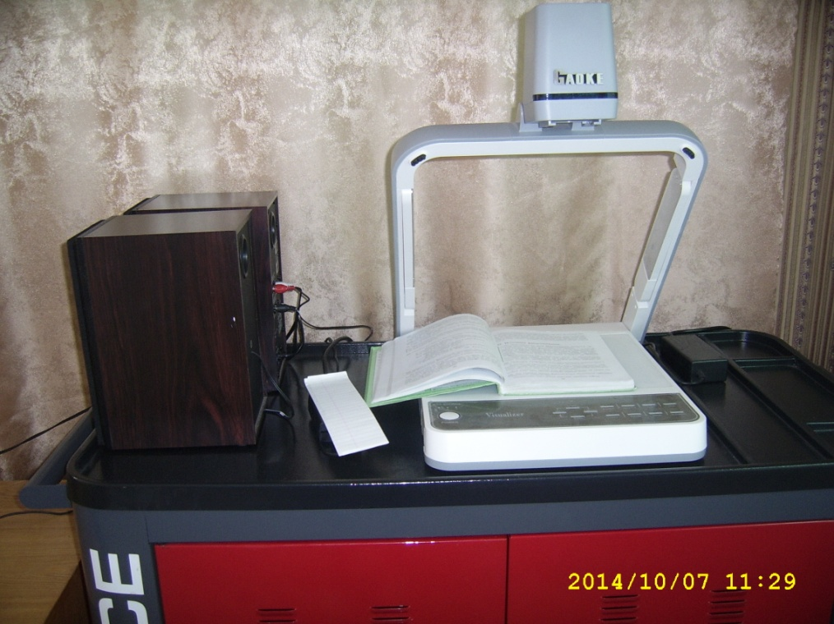

5. Беспроводной USB-сервер. Для осуществления соединения необходим компьютер с WiFi интерфейсом. По WiFi соединению осуществляется двусторонняя стабильная связь управляющего компьютера с USB-сервером, к которому подключена интерактивная доска. Таким образом, мы имеем возможность подключить к беспроводному интернету все 15 ноутбуков и одновременно работать в интернете.

6. Колонки.

В комплект учебно-лабораторного оборудования входило программное обеспечение для различных предметов, но меня интересовало только то, что можно использовать на уроках русского языка и литературы.

Посовещавшись, педагогический коллектив школы решил поместить данное оборудование в моем кабинете. Я, естественно, начала активно его осваивать. Сразу хочу сказать, что никаких инструкций на русском языке не было, установочных дисков тоже. Поэтому я прошла курсы в Федеральном государственном бюджетном образовательном учреждении высшего профессионального образования «Байкальский государственный университет экономики и права» по программе «Использование учебно-лабораторного оборудования для реализации ФГОС». Хорошим помощником стал, конечно, интернет. Кроме того, я начала работать по теме самообразования «Информационные и коммуникационные технологии в образовании как средство формирования Универсальных Учебных Действий»

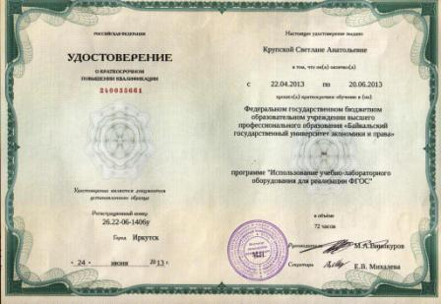

**Использование учебно-лабораторного оборудования**

**на уроках русского языка и литературы.**

Каким должен быть урок в современной школе? Требования, предъявляемые к построению урока, методика его проведения остались прежними: триединство целей (обучающая, развивающая и воспитывающая) - обязательный компонент любого урока.

Однако современная жизнь вносит свои коррективы в методику преподавания. Сегодня нет такого преподавателя, который не мечтал бы о том, чтобы его общение с учащимися было бы увлекательным, интересным, эмоциональным, а главное - тем ценным приобретением, которое бы ученики смогли преобразовать в собственное мировосприятие и мироощущение. Эффективным средством активизации познавательной, рефлексивной деятельности учащихся является использование информационных технологий в образовательном и самообразовательном процессе.

Основные преимущества ИКТ: позволяет разнообразить формы работы, деятельность учащихся, активизировать внимание, повышает творческий потенциал личности.

ИКТ интенсифицирует процесс обучения: повышает темп урока, увеличивает долю самостоятельной работы учащихся, позволяет проверить усвоение теории у всех учащихся, углубить степень отработки практических умений и навыков, вести дифференцированную работу с каждым учеником.

Я считаю применение информационных технологий необходимым на уроках русского языка, литературы и мотивирую это тем, что они способствуют совершенствованию практических умений и навыков, позволяют эффективно организовать самостоятельную работу и индивидуализировать процесс обучения, повышают интерес к урокам русского языка и литературы, активизируют познавательную деятельность учащихся, осовременивают урок.

Учитывая особенности преподавания русского языка и литературы в школе применяю компьютерные технологии в обучении этих предметов по нескольким направлениям как в урочной, так и во внеурочной деятельности: как банк справочного материала, как средство управлением учением ученика, динамическое средство условной наглядности, средство организации проблемной ситуации, способствующее исследовательской работе учащихся. Компьютерные технологии способствуют научной организации труда ученика и учителя, самостоятельной исследовательской работе учеников для подготовки к уроку, научно - практическим конференциям, семинарам.

Я по-разному применяю компьютер в работе: на уроках, на факультативных занятиях, во внеклассной работе по предметам, в исследовательской работе, при обмене информацией с учащимися с помощью электронной почты и т. д. Компьютер использую на всех этапах обучения: при объяснении нового материала, закреплении, повторении, контроле знаний, умений и навыков. При этом для ученика он выполняет различные функции: учителя, рабочего инструмента, объекта обучения, сотрудничающего коллектива, игровой среды. В функции учителя компьютер представляет источник учебной информации (частично или полностью заменяющий учителя и книгу), наглядное пособие (качественно нового уровня с возможностями мультимедиа и телекоммуникаций), индивидуальное информационное пространство, тренажер, средство диагностики и контроля.

Я применяю компьютер на уроках, во-первых, для того, чтобы решать специальные практические задачи, записанные в программе по русскому языку и литературе: формирование прочных орфографических и пунктуационных умений и навыков, обогащение словарного запаса, овладение нормами литературного языка, знание лингвистических и литературоведческих терминов, формирование общеучебных умений и навыков.

Во-вторых, при организации самостоятельной работы учащихся по формированию основополагающих знаний школьного курса, по коррекции и учету знаний учащихся используется обучение и тестирование с помощью компьютера. Тестовый контроль и формирование умений и навыков с помощью компьютера предполагает возможность быстрее и объективнее, чем при традиционном способе, выявить знание и незнание обучающегося. Этот способ организации учебного процесса удобен и прост для оценивания в современной системе обработки информации.

В-третьих, применение информационных технологий позволяет формировать ключевые компетенции учащихся. Помогают решить эти проблемы учебные компьютерные программы по русскому языку и литературе, которых в настоящее время создано достаточно много. Они позволяют повысить интерес учащихся к предмету, успеваемость и качество знаний учащихся, сэкономить время на опрос, дают возможность учащимся самостоятельно заниматься не только на уроках, но и в домашних условиях, помогают и учителю повысить уровень своих знаний.

Использование доски позволяет учитывать возрастные и психологические особенности учащихся разных классов, создавать благоприятный психологический климат на уроке, сохранять интерес детей к предмету, поддерживать условия для самовыражения учащихся. Один из классиков сказал: "Лучший отдых - это смена деятельности". Использование интерактивной доски позволяет разнообразить работу на уроке, применять научную организацию труда учащихся, а также использовать такой немаловажный элемент обучения, как игра. Яркие образы, впечатляющие краски, безграничные возможности для фантазии позволяют ученикам средних классов в форме игры легко усвоить учебный материал. Так, например, на уроке пишут на доске различными цветами, используют библиотеку ресурсов и рисунков. Зная возможности интерактивной доски, учитывая индивидуальные особенности учащихся конкретного класса, я готовлю весь необходимый текстовый и графический материал заранее и в нужном темпе использую его на уроке. В несколько раз повышается эффективность урока, исчезает монотонность в преподавании. То, что ученик видит на большом экране подчас с музыкальным сопровождением и визуальными эффектами, надолго остаётся у него в памяти. Учащиеся перестают отвлекаться от темы урока, концентрируют свое внимание на отрабатываемом материале.

**Использую следующие формы работы с интерактивной доской:**

* работа с текстом и изображениями;
* создание заметок с помощью электронных чернил;
* коллективный просмотр электронных энциклопедий и хрестоматий;
* коллективная работа с электронными образовательными ресурсами;
* создание с помощью шаблонов и изображений собственных заданий для занятий;
* демонстрация и нанесение заметок поверх образовательных видеоклипов;
* демонстрация презентаций, созданных учащимися;
* использование электронных интерактивных образовательных ресурсов.

На сегодняшний день у меня собрана большая коллекция материалов для работы на уроках с использованием учебно-лабораторного оборудования. Для удобства использования разделила материалы на группы:

* объяснение нового материала,
* практические задания,
* контроль знаний, умений, навыков,
* подготовка к мониторинговым исследованиям
* подготовка к ЕГЭ и ОГЭ.

При изучении нового материала использую различного рода презентации. По русскому языку это, как правило, теоретический материал, который преподается в своеобразной форме, в виде обобщающих таблиц с большим количеством примеров, иллюстраций, звуковым сопровождением. Дети с интересом осваивают этот материал, гораздо охотнее читают теорию с доски, чем в учебнике.



Специальное программное обеспечение для интерактивных досок позволяет делать записи от руки поверх открытых текстов и сохранять информацию. Это позволяет сэкономить время (не нужно писать на доске мелом) и разнообразить деятельность учащихся. Вот пример подготовки учащихся к выполнению тестовых заданий в 8 классе.

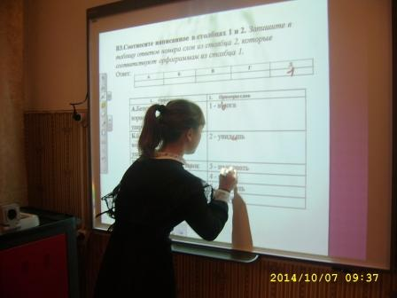

А это пример использования интерактивной доски на уроках закрепления по теме «Лексика» в 6 классе.

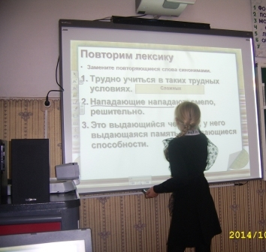

ИД позволяет применить различные формы работы на уроке: заполнение таблиц и кроссвордов, выявление соответствий и деление материала на группы, проведение графической работы с текстом, «мгновенная проверка» выполненного задания. Особенно это важно при анализе текста на уроках литературы и русского языка.

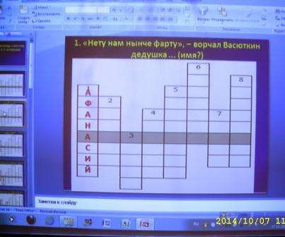

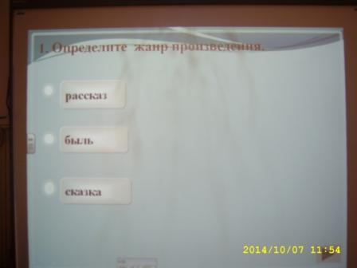

Незаменимой становится интерактивная доска на уроках развития речи. Можно представить богатый дидактический материал при определении признаков стиля речи, основной мысли, анализе изобразительно-выразительных средств, средств связи предложений в тексте.

На уроках подготовки к сочинению демонстрируются репродукции картин известных художников, осуществляется подбор рабочих материалов, проводится языковая подготовка (работа над речевыми и грамматическими ошибками).

Широкие возможности открывает интерактивная доска при работе с текстом. Текст-модель, заранее подготовленный учителем, дает возможность для разностороннего анализа: орфографического, лексического, пунктуационного. В тексте могут быть цветом выделены слова , словосочетания, предложения, на которые нужно обратить особое внимание.

На интерактивной доске материал легко перемещается. Используя электронный маркер, можно перемещать надпись, объекты в нужное место. Материал можно открывать поэтапно. Для удобства проверки можно использовать инструмент Шторка.

Детям очень нравится проверка домашнего задания на интерактивной доске: взаимопроверка и самопроверка.

Активно использую возможности интерактивной доски для словарной работы.

С помощью интерактивной доски можно демонстрировать презентации, создавать модели, активно вовлекать учащихся в процесс освоения материала, улучшать темп и течение занятия. Доска позволяет использовать широкий спектр ресурсов: презентационное ПО, текстовые редакторы, CD и DVD, Интернет, изображения, видеофайлы, звуковые файлы при наличии громкоговорителей, ПО для интерактивной доски. К компьютеру и к интерактивной доске может быть подключён микроскоп, цифровой фотоаппарат или видеокамера. И со всеми отображёнными материалами можно продуктивно работать прямо во время урока.

Интерактивная доска – это новые возможности.

Интерактивная доска – это интерес к излагаемому материалу, следовательно, к предмету. Восприятие материала на уроках с использованием доски улучшается, легко вспоминаются фрагменты урока, изученный материал. К неоспоримым преимуществам доски нужно отнести возможность включения любой программы, которая открыта на компьютере, вы можете работать с ней прямо на интерактивной доске. Легко вставить имеющиеся в единой коллекции ЦОР «флэшки», картинки, видеофрагменты, музыку.

 Ученик, вызванный к ИД, выполняет задание учителя и тесно взаимодействует с современными технологиями. Чем больше практики в школе - тем квалифицированнее вырастет специалист. А презентация на проекторе - это не практическое занятие, ученики не могут, как на интерактивной доске, вносить изменения, поэтому могут и не следить за слайд-шоу.

Ребенок переключается с визуального восприятия информации на проблемно-поисковую деятельность.

На уроке учащиеся могут услышать звуковой ответ: «Молодец», «Подумай еще».

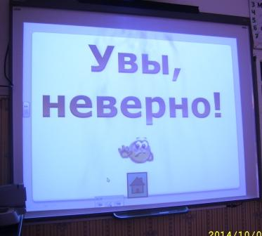

Рисовать, перемещать объекты на доске можно не только любым предметом, будь то указка или ручка, но и даже пальцами рук. У меня есть ученик, который долгое время отказывался выходить к доске, тогда как другие дети выбегали к доске с удовольствием. Оказалось, он не переносит скрипа электронного маркера. Я разрешила ему работать пальцем, и проблема была решена.

С помощью интерактивной доски можно демонстрировать презентации, создавать модели, активно вовлекать учащихся в процесс освоения материала, улучшать темп и течение занятия. Доска позволяет использовать широкий спектр ресурсов: презентационное ПО, текстовые редакторы, CD и DVD, Интернет, изображения, видеофайлы, звуковые файлы при наличии громкоговорителей, ПО для интерактивной доски. К компьютеру и к интерактивной доске может быть подключён микроскоп, цифровой фотоаппарат или видеокамера. И со всеми отображёнными материалами можно продуктивно работать прямо во время урока.

Интерактивная доска – это новые возможности.

Активно использую интерактивную доску при подготовке к итоговой аттестации: решение заданий ЕГЭ и ОГЭ, заполнение бланков, выполнение отдельных заданий.

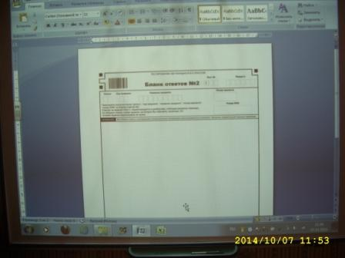

Подключение к сети Интернет позволяет на уроках использовать возможности интернета: это коллективное решение электронных тестов с мгновенной проверкой, работа со словарями и справочниками. Активно использую для работы сайт «Грамота. ру». В этом учебном году вместе с учащимися 6а и 8 класса работаю на сайте «Веб-Грамотей». На этом сайте я подбираю для учащихся упражнения по орфографии. Каждого ребенка я зарегистрировала и выдала ему индивидуальный логин и пароль для входа на сайт. Учащийся в режиме онлайн выполняет упражнение из 100 слов и получает оценку. Я выхожу на сайт и вижу результат выполнения. Очень удобно: проверку работ осуществляет за учителя компьютер. Сначала мы попробовали выполнять такую работу в классе, теперь я задаю детям в качестве домашнего задания. Работа достаточно эффективная, т.к. ребенок может открыть справочный материал и прочесть правило. Если все же допущена ошибка, то компьютер не позволяет выполнять задание дальше, пока не будет сделана работа над ошибками. И еще одно преимущество данного сайта: задание дается на определенный срок, который устанавливает учитель. Например, на неделю. Вряд ли найдется много учеников, которые с удовольствием напишут 100 слов, а здесь выполняют и запоминают.

Формирование творческой личности - одна из главных задач, провозглашённых в концепции модернизации российского образования. Её реализация диктует необходимость развития познавательных интересов, способностей и возможностей ребёнка.

Документ-камера существенно расширяет возможности компьютерных технологий в создании средств наглядности.

Все иллюстрации, учебные объекты, динамические пособия, которые ранее демонстрировались лишь в свою натуральную величину, теперь представляются во весь экран.

Иногда на уроке возникает необходимость динамического моделирования (когда изучается состав слова, предложения и т.п.). Я предлагаю детям выйти к документ-камере и начать манипулировать приготовленными карточками. Деятельность каждого ученика становится наглядной, связывается с нестандартной двигательной активностью, что вызывает положительный настрой у учащихся.

Очень актуальным является вопрос о правильном ведении тетрадей, работа над каллиграфией тоже не завершена. Предлагая детям образец аккуратно выполненной работы (из числа работ хорошо успевающих учащихся), можно дать детям возможность оценить положительный пример деятельности их одноклассников, сформировать адекватную самооценку работы на уроке.

Документ-камера помогает детям по показу учителя сориентироваться в задании учебника, позволяет вывести на экран любой рукописный текст, образец прописных букв и другой рукотворный материал, демонстрация которого требуется на уроке.   
Динамические возможности документ-камеры позволяют демонстрировать прописывание букв, проверку и другие виды работы в онлайн-режиме.

Думаю, также большим преимуществом является возможность при наличии документ- камеры использовать ранее наработанный учителем материал (к примеру, диапозитивы или карточки с дополнительными заданиями). Главное преимущество документ -камеры – это возможность демонстрации мелких объектов большому количеству зрителей одновременно.

* Деятельность учителя на современном этапе образовательного процесса направлена на постоянное совершенствование форм и методов преподавания с использованием информационно-коммуникационных технологий. Особенно привлекает учащихся работа на ноутбуках. Классы в сельской школе небольшие, поэтому в большинстве классов можно позволить ноутбук на каждого ученика. В классах, где больше 14 человек, ноутбук один на стол. Подключение через WiFi позволяет широко использовать возможности Интернета на уроках. Очень нравится сайт учителя русского языка и литературы Захарьиной Елены Алексеевны <http://saharina.ru/>.
* Познакомьтесь с разделами сайта:
* **тодическая копилка**
* [**Уроки русского языка**](http://saharina.ru/metod/rus/)
* [**Уроки литературы**](http://saharina.ru/metod/lit/)
* [**Подготовка к ЕГЭ**](http://saharina.ru/metod/ege/)
* [**Подготовка к ГИА**](http://saharina.ru/metod/gia/)
* [**Творческие работы**](http://saharina.ru/metod/creativ/)
* [**Внеклассная работа**](http://saharina.ru/metod/extra/)

**Интерактивные задания**

* [**Тесты по русскому языку**](http://saharina.ru/tests/)
* [**ЕГЭ по русскому языку**](http://saharina.ru/ege/)
* [**ГИА по русскому языку**](http://saharina.ru/gia/)
* [**Диктанты по русскому языку**](http://saharina.ru/dicts/)
* [**ЕГЭ по литературе**](http://saharina.ru/lit/)
* [**Тесты по литературе**](http://saharina.ru/lit_tests/)

Все тесты можно решить в режиме онлайн, сразу проверить и получить оценку. Тесты собраны по русскому языку и литературе практически по всем темам и распределены по классам. Очень нравится работа в разделе «Диктанты по русскому языку». Такой вид контроля очень нравится детям. К тому же, поработав в классе, учащиеся часто обращаются к подобным заданиям дома.

Особенно незаменимы ноутбуки при подготовке к итоговой аттестации. На консультациях мы очень часто работаем в режиме онлайн на сайте ФИПИ в разделе «Открытый банк заданий». Открываем нужный нам раздел и решаем задания. При подготовке к ОГЭ в прошлом году мы прослушивали изложения из ОБЗ и по тренажеру, который предлагается на сайте «Капканы ЕГЭ и ГИА» готовились к написанию изложений.

На уроках литературы создаем проекты по творчеству различных писателей. У детей есть возможность добывать информацию из интернета. На уроках литературы по программе В.Коровиной прослушиваем аудиозаписи, часто смотрим фрагменты фильмов. Сейчас активно использую возможности интернета для подготовки к итоговому сочинению. Хочу посоветовать сайт [http://sochinenie11.ru](http://sochinenie11.ru/), где можно найти полезные советы по подготовке к сочинению, методические рекомендации, список литературы и много другой полезной информации. С приобретением ноутбуков мы решили еще одну немаловажную проблему: педагоги знают, как много средств и времени уходит на создание дидактических материалов (тестов, КИМОв, бланков и т.п.). Учащиеся неохотно распечатывают материал дома. Теперь на каждой парте находится ноутбук с нужным материалом. Работают все. Использую возможности сайта ОУ. Я создала страницу ЕГЭ по русскому языку и размещаю там задания ЕГЭ-2015. Выпускники имеют возможность дома открыть задания и выполнить их. Таким образом, исключили возможность заражения компьютеров домашними вирусами с флэшек. Исчезли отговорки типа «забыл флэшку», «не открылась флэшка», «негде было распечатать» и т.д.

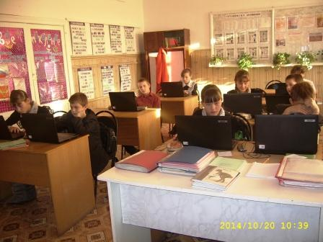

Активно использую оборудование во внеклассной работе: классные часы, инструктажи по технике безопасности (просмотр фрагментов фильмов, иллюстрации). Уже несколько лет отвечаю за выпуск школьной газеты. Теперь мы имеем возможность работать над очередным выпуском «Школьного вестника» все одновременно. Работаем в программе Microsoft Publisher. Выбираем нужный макет, распределяем информацию по колонкам и оформляем: каждый свою заметку. Познакомиться с выпусками «Школьного вестника» можно на сайте ОУ в разделе «Школьная газета».

В заключение хочу сказать, что п**реимущества использования интерактивного комплекса на уроке огромны:**1. Повышение доступности, глубины и качества освоения материалов, в том числе наиболее сложных;  
2. Экономия учебного времени, интенсификация обучения;  
3. Усиление наглядности и «яркости» обучения;  
4. Укрепление обратной связи на уроках, увеличение количества опрашиваемых;  
5. Повышение внимания учащихся к содержанию урока, большая заинтересованность школьников в изучаемом материале;  
6. Развитие творческих способностей учащихся: соединение изучаемого материала и навыков в области ИКТ;  
7. Разнообразие форм итогового контроля;  
8. Расширение видов деятельности на уроке;  
9. Возможность представить материал, который без интерактивной доски практически предоставить невозможно, а также материал, соединяющий звуковую, видео - иллюстративную информацию в систему.

10. Согласно мнению родителей и наблюдению учителей, у учащихся сократилось время на выполнение домашнего задания. Это объясняется тем, что ребенок лучше усваивает материал на уроке. Улучшается внимание и память учащихся, снимается стрессовая ситуация и эмоциональное напряжение. В связи с тем, что на уроке выполняется больший объём работы чем раньше, то для отработки материала дома тратится гораздо меньше времени. Это немаловажный фактор в оздоровлении детей.

Есть и отрицательные моменты:

* большая затрата времени учителя при подготовке к проведению мультимедийного урока (пока не накоплен материал);
* здоровьесбережение, т.е. строгое соблюдение САНПИНА учителем - предметником. Оборудование не может использоваться весь урок и, согласно санитарно-гигиеническим нормам, с ней разрешается работать не более 20 минут. Остальное время на уроке используется по усмотрению учителя. Представьте себе, что я всю перемену устанавливала ноутбуки, потом подключились, нашли нужную информацию, и 20 минут прошло. Следующую перемену отключаю, убираю.
* В начале выступления я говорила о том, что мобильный класс предполагается перемещать в любое помещение школы. Скажу сразу, что это практически невозможно в наших условиях: доска одна, прибита капитально к доске, проектор тоже закреплен на стене. Скорость интернета недостаточно высокая, поэтому WiFi работает на ограниченном расстоянии. Поэтому мобильный класс находится постоянно в одном кабинете. И он единственный в школе. И если кому-то из предметников необходимо данное оборудование, я перехожу в другой кабинет, но при этом должна подготовить класс к работе.
* обслуживание оборудования: программное оборудование на всех ноутбуках пробное: на 10, 15, 30 дней. Потом нужно продлять лицензию платно. Например, был установлен Offis 2010 г. только программа Word и Excel. невозможно было открыть презентации, документы в формате Adobe и др. Лицензионные программы стоят очень дорого, пришлось на каждый ноутбук скачивать бесплатные версии с Интернета. Это небезопасно. Антивирус перестал работать через 10 дней, требует 1000 рублей за продление. Денег в школе нет. Лаборанта тоже нет. Все приходится самой, а я не специалист в области обслуживания компьютеров.

**Вы можете познакомиться с методическими разработками по русскому языку и литературе учителей, которые используют на уроках мультимедийные материалы – в основном это презентации, составленные в PowerPoint для работы с интерактивными досками.**

* Интерактивные тесты и задания по русскому: http://www.gramma.ru/RUS/?id=12.0
* Коллекция диктантов - http://www.language.edu.ru/
* Интерактивные диктанты - http://www.gramota.ru/class/coach/idictation/45_157
* Интерактивные упражнения - http://www.gramota.ru/class/coach/tbgramota/

http://www.gramota.ru/class/coach/tbgramota/45_64

http://www.gramota.ru/class/coach/tbgramota/45_109

* Обучающие игры - http://www.gramota.ru/igra/
* Культура письменной речи - http://www.gramma.ru/SPR/?id=1.0
* Вам будет интересно заглянуть на страничку - http://www.kafedrarus.narod.ru[/](http://www.kafedrarus.narod.ru/)
* Полезные ссылки вы найдете также на - http://ruslit.ioso.ru/link.htm
* «Мастер класс для начинающих пользователей интерактивной доски»: http://www.it-n.ru/communities.aspx?cat_no=108426&tmpl=com
* Вопросы по выполнению практических заданий - «Мастер-класс, Часть I»:http://www.itn.ru/board.aspx?cat_no=108426&tmpl=Thread&BoardId=108429&ThreadId=83401&page=0
* Фильм о возможностях интерактивной доски - eno от PolyVision на странице http://www.youtube.com/watch?v=0iaC7tx2RjM